Летнее время является благоприятным периодом для укрепления здоровья детей.
Триаду здоровья составляют движение, закаливание, питание, именно на это необходимо обращать особое внимание.
Длительное пребывание на свежем воздухе, имеет укрепляющее и оздоравливающее значение.
Благоприятны и условия питания (в меню включаются в большом количестве свежие овощи, фрукты), и условия систематического и разнообразного использования воды для закрепления навыков культуры гигиены, и проведения закаливающих процедур (воздушных, водных, солнечных).
Следовательно, летнее время следует максимально использовать для укрепления здоровья и закаливания организма. Летом условия особенно благоприятные для работы по развитию движений.
Вопросы правильного руководства и выбор наиболее педагогически обоснованных форм - вопросы, которые должны занимать воспитателя.
Основными средствами воспитания и развития движений у дошкольников летом должны стать:
- подвижная игра,
- игровые упражнения,
- игры - забавы,
- физкультурные упражнения,
- спортивные игры,
- «школа мяча»,
- «школа скакалки»,
- игры-эстафеты,
- спортивные развлечения.
Рекомендуются игры средней и малой подвижности. Выбор игры зависит от педагогических задач, подготовленности, индивидуальных особенностей детей. Если дети возбуждены, лучше провести спокойную, малоподвижную игру, правила которой требуют от них определенного внимания («Где звенит колокольчик?», «Найди флажок», «Пройди тихо» и др.). Если же дети долго сидели на занятии, им необходимы активные действия. В этом случае нужно выбрать игру, в которой движения разнообразны, часто меняются в соответствии с сюжетом и правилами («Мой веселый звонкий мяч», «Воробушки и кот» и др.).
Виды игр:
- сюжетные (использование при объяснении крошки-сказки или сюжетного рассказа);
- несюжетные с элементами соревнований на разных этапах разучивания;
- дворовые;
- народные;
- с элементами спорта (бадминтон, футбол, баскетбол).
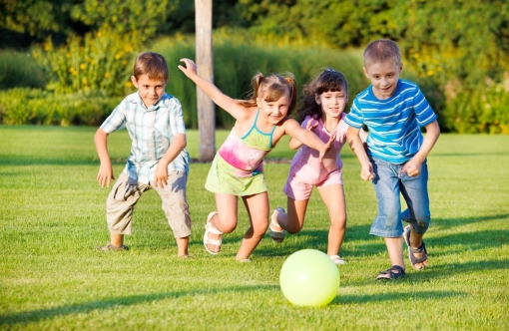
Подвижные игры проводятся на воздухе, на спортивной площадке ежедневно. Продолжительность игр для возрастных групп от 10 до 20 минут.

